

**Erasmus+**

**IRSKO ISKUSTVO   
IRISH EXPERIENCE**

Nositelj projekta: **Medicinska škola Ante Kuzmanića-Zadar**

Broj projekta: **2021-1-HR01-KA122-VET-000017227**

Naziv projekta: **Irsko iskustvo**

Koordinatorica Anita Mišković učenicima koji se obrazuju za strukovnu kvalifikaciju fizioterapeutski tehničar/tehničarka održala je edukaciju o primjeni Dnevnika stručne prakse. Dnevnik stručne prakse prikazan je u ovom dokumentu.

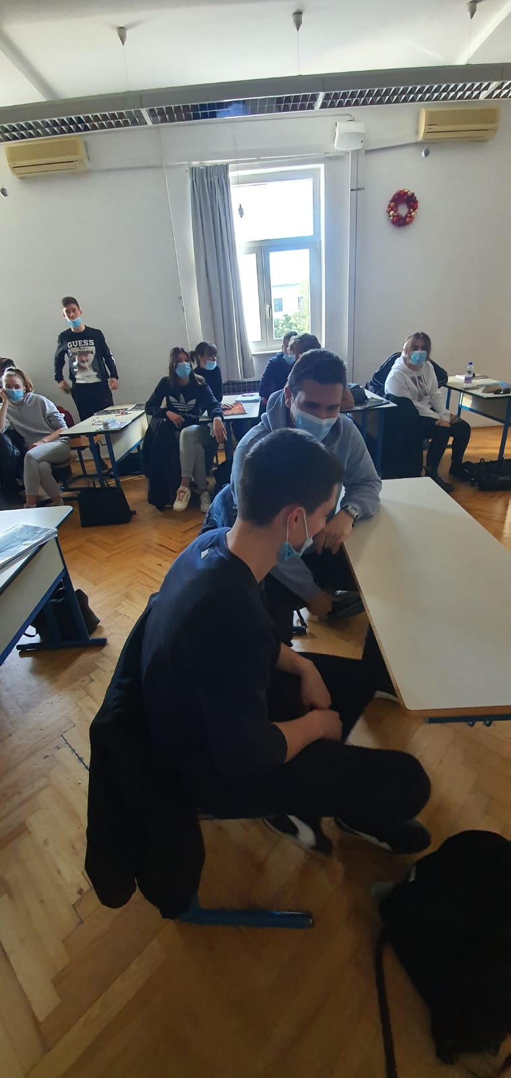

**Erasmus+**

**IRSKO ISKUSTVO   
IRISH EXPERIENCE**

**DNEVNIK STRUČNE PRAKSE**

Dublin, Bray, svibanj 2022. godine

**Erasmus +**

**Dnevnik stručne prakse**

**Ime i prezime učenika/ce:**

_____________________________________________________________________

**Mjesto izvođenja:**

______________________________________________________________________

______________________________________________________________________

**______________________________________________________________________**

**______________________________________________________________________**

**Ime službenog mentora:**

_____________________________________________________________________

**Ime i prezime predmetnog nastavnika/mentora:**

**_______________________________________________________________________**

**PODRUČJE PRIMJENE**

U Dnevniku je koncipiran za evidentiranje bilježaka, ocjenjivanje i praćenje učenika tijekom stručne prakse Erasmus+ projekta „Irsko iskustvo“ za strukovnu kvalifikaciju fizioterapeutski tehničar/fizioterapetska tehničarka

Dnevnik sadrži ishode učenja navedene u nastavnom planu i programu nastavnih predmeta; Fizikalna terapija, Masaža, Kineziterapija i Kineziologija.

**UPUTE**

Učenik svaki dan uz konzultacije s predmetnim nastavnikom/mentorom opisuje postupke koje je izvodio i/ili je u njima sudjelovao, a u tablicu znakom **+** označava vještinu koju je izvodio i/ili je u njoj sudjelovao, a znakom **x** ako navedenu vještinu nije izvodio i/ili u njoj nije sudjelovao.

**MJERILA VREDNOVANJA UČENIKOVOG POSTIGNUĆA**

|  |  |
| --- | --- |
| **Ocjena** | **Opis kriterija** |
| Odličan (5) | Samostalno primjenjuje prije stečena znanja i vještine. Odabire postupke koji najviše odgovaraju zadanom zadatku i primjenjuje ih bez greške. Svoje postupke i ideje objašnjava jasno, precizno i sigurno i pri tome upotrebljava stručnu terminologiju. Ističe se interesom i inicijativom u provođenju postupaka fizikalne terapije. |
| Vrlo dobar (4) | Uglavnom samostalno i točno primjenjuje stečena znanja. Uz povremenu verbalnu podršku mentora rješava složenije zadatke. Uočava pogreške i samostalno ih ispravlja. Služi se usvojenim znanjem i stručnom terminologijom. Pouzdan/na i primjerena interesa za provođenjem postupaka hizikalne terapije. |
| Dobar (3) | Poznaje i reproducira temeljna znanja i sposoban/na je uz verbalnu podršku mentora povezati teorijske spoznaje s kliničkom nastavom. Razumije zadatak, opisuje aktivnosti ali je u njegovom rješavanju nesiguran/na. Pokazuje dobar interes i inicijativu za provođenjem postupaka fizikalne terapije. |
| Dovoljan (2) | Djelomično prepoznaje osnovnu medicinsku terminologiju, definira i imenuje osnovne pojmove. Za postupke koje primjenjuje daje djelomično točna, nepoptuna i nesigurna objašnjenja ne rabeći stručnu terminologiju.Naučeno primjenjuje na poznate, jednostavne situacije. Vježbe izvodi isključivo uz verbalnu pomoć mentora, ne uočava pogreške samostalno. Pokazuje slabiji interes za provođenje fizikalne terapije. |
| Nedovoljan (1) | Nedovoljno i vrlo ograničeno opisuje postupke. Ne pojašnjava svrhu postupka koji primjenjuje. Neuočava pogreške na koju je upozoren i nezna je ispraviti. Ne poznaje osnovne pojmove. Niti uz poticaj mentora ne pojašnjava temeljne koncepte u fizioterapiji. Kod zahtjevnijih zadataka brzo odustaje. |

**Opis postupaka tijekom stručne prakse Erasmus+ projekta „Irsko iskustvo“**

|  |
| --- |
| Datum: |
| Datum: |
| Datum: |
| Datum: |
| Datum: |
| Datum: |
| Datum: |
| Datum: |
| Datum: |
| Datum: |

|  |  |  |  |  |  |  |  |  |  |  |  |  |  |  |  |  |  |  |
| --- | --- | --- | --- | --- | --- | --- | --- | --- | --- | --- | --- | --- | --- | --- | --- | --- | --- | --- |
| **VJEŠTINE/ ISHODI** | **Evidencija realizacije vježbi (datum)** | | | | | | | | | | | | | | | | | |
|  |  |  |  | |  | |  | | |  |  | | |  |  | | **OCJENA** |
| **SPREČAVANJE INFEKCIJA** |  | | | | | | | | | | | | | | | | |  |
| Higijena ruku |  |  |  |  | |  | |  | | |  |  | | |  |  | |  |
| Uporaba zaštitne odjeće i obuće |  |  |  |  | |  | |  | | |  |  | | |  |  | |  |
| Dezinfekcija pribora i materijala |  |  |  |  | |  | |  | | |  |  | | |  |  | |  |
| Mjere sprečavanje i suzbijanje infekcija |  |  |  |  | |  | |  | | |  |  | | |  |  | |  |
| Izvještavanje i dokumentiranje provedenih postupaka |  |  |  |  | |  | |  | | |  |  | | |  |  | |  |
| **PRUŽANJE I PRIMJENA TEHNIKA FIZIKALNE TERAPIJE** |  | | | | | | | | | | | | | | | | |  |
| **PROCJENA STANJA KORISNIKA** |  | | | | | | | | | | | | | | | | |  |
| Procjena funkionalne sposobnosti |  |  |  |  | |  | |  | | |  |  | | |  |  | |  |
| Procjena motoričke sposobnosti |  |  |  |  | |  | |  | | |  |  | | |  |  | |  |
| Procjena pokretljivosti korisnika |  |  |  |  | |  | |  | | |  |  | | |  |  | |  |
| Procjena opsega pokreta u zglobovima |  |  |  |  | |  | |  | | |  |  | | |  |  | |  |
| Procjena rizika za pad |  |  |  |  | |  | |  | | |  |  | | |  |  | |  |
| Procijena boli ( vrsta, jačina, lokacija) |  |  |  |  | |  | |  | | |  |  | | |  |  | |  |
| Izvještavanje o izmjerenim vrijednostima i rezultatima promatranja uočavanje nepravilnosti pri mjerenju i promatranju |  |  |  |  | |  | |  | |  | |  | | |  |  | |  |
| **PRIMJENA SUSTAVNE MANIPULACIJE MEKIM TKIVOM U TERAPIJSKE SVRHE** |  | | | | | | | | | | | | | | | | |  |
| Masaža |  |  |  |  | |  | |  | |  | |  | | |  |  | |  |
| Mobilizacija intersticijskih tekućina |  |  |  |  | |  | |  | |  | |  | | |  |  | |  |
| Lokalno poboljšanje protoka krvi |  |  |  |  | |  | |  | |  | |  | | |  |  | |  |
| Primjena postupaka zbrijavanja korisnika u boli |  |  |  |  | |  | |  | |  | |  | | |  |  | |  |
| Primjena postupaka smanjenja ukočenosti mišića |  |  |  |  | |  | |  | |  | |  | | |  |  | |  |
| Sprečavanje i/ili uklanjanje miogeloze |  |  |  |  | |  | |  | |  | |  | | |  |  | |  |
| **SPREČAVANJE I ZBRINJAVANJE KOMPLIKACIJA DUGOTRAJNOG MIROVANJA** |  | | | | | | | | | | | | | | | | |  |
| Sprečavanje dekubitusa |  |  |  |  | |  | |  | |  | |  | | |  |  | |  |
| Zbrinjavanje bolesnika s dekukubitusom |  |  |  |  | |  | |  | |  | |  | | |  |  | |  |
| sprečavanje tromboze/tromboflebitisa |  |  |  |  | |  | |  | |  | |  | | |  |  | |  |
| Zbrinjavanje korisnika s trombozom/tromboflebitisom |  |  |  |  | |  | |  | |  | |  | | |  |  | |  |
| sprečavanje kontraktura |  |  |  |  | |  | |  | |  | |  | | |  |  | |  |
| Zbrinjavanje korisnika s kontrakturama |  |  |  |  | |  | |  | |  | |  | | |  |  | |  |
| Sprečavanje respiratornih infekcija |  |  |  |  | |  | |  | |  | |  | | |  |  | |  |
| Zbrinjavanje korisnika s respiratornim infekcijama |  |  |  |  | |  | |  | |  | |  | | |  |  | |  |
| Sprečavanje nesvjestice |  |  |  |  | |  | |  | |  | |  | | |  |  | |  |
| Izvještavanje i dokumentiranje provedenih postupaka |  |  |  |  | |  | |  | |  | |  | | |  |  | |  |
| **POMOĆ PRI TJELESNOJ AKTIVNOSTI I POKRETA PACIJENTA** |  | | | | | | | | | | | | | | | | |  |
| PROMJENA POLOŽAJA |  |  |  |  | |  | |  | |  | |  | | |  |  | |  |
| Smještanje u bočni položaj |  |  |  |  | |  | |  | |  | |  | | |  |  | |  |
| Smještanje u sjedeći položaj |  |  |  |  | |  | |  | |  | |  | | |  |  | |  |
| Premještanje iz kreveta u stolicu |  |  |  |  | |  | |  | |  | |  | | |  |  | |  |
| Korištenje pomagala |  |  |  |  | |  | |  | |  | |  | | |  |  | |  |
| Izvještavanje i dokumentiranje provedenih postupaka |  |  |  |  | |  | |  | |  | |  | | |  |  | |  |
| **KORIŠTENJE KRETANJA U LIJEČENJU S OSNOVNOM SVRHOM JAČANJA MIŠIĆA** |  | | | | | | | | | | | | | | | | |  |
| Aktivne vježbe za povećanje snage mišića |  |  |  |  | |  | |  | |  | |  | | |  |  | |  |
| Aktivne vježbe za povećanje opsega pokreta u zgobovima |  |  |  |  | |  | |  | |  | |  | | |  |  | |  |
| Vježbe disanja |  |  |  |  | |  | |  | |  | |  | | |  |  | |  |
| Pasivne vježbe za sprečavanje kontraktura |  |  |  |  | |  | |  | |  | |  | | |  |  | |  |
| Pasivne vježbe za za održavanje duljine mišićnih vlakana |  |  |  |  | |  | |  | |  | |  | | |  |  | |  |
| Pasivne vježbe za za održavanje i proprioceptivnog osjeta (osjećaja položaja tijela) |  |  |  |  | |  | |  | |  | |  | | |  |  | |  |
| Provođenje tjelovjevježbe |  |  |  |  | |  | |  | |  | |  | | |  |  | |  |
| Primjena medicinske gimnastike |  |  |  |  | |  | |  | |  | |  | | |  |  | |  |
| **PRIMJENA ETIČKIH NAČELA I KOMUNIKACIJSKIH VJEŠTINA** |  | | | | | | | | | | | | | | | | |  |
| Komunikacija sa korisnikom |  |  |  | |  |  | |  | | |  | |  |  | | |  |  |
| Komunikacija s osobama ograničenih komunikacijskih osobnosti |  |  |  | |  |  |  |  |  | |  | |  |  | | |  |  |
| Komunikacija s korisnicima koji boluju od neizlječive bolesti |  |  |  | |  |  |  |  |  | |  | |  |  | | |  |  |
| Komunikacija unutar tima |  |  |  | |  |  |  |  |  | |  | |  |  | | |  |  |
| Čuvanje profesionalne tajne |  |  |  | |  |  |  |  |  | |  | |  |  | | |  |  |
| **RAD NA SIGURAN NAČIN** |  |  |  | |  |  |  |  |  | |  | |  |  | | |  |  |
| Korištenje opreme i materijala za rad na siguran način |  |  |  | |  |  |  |  |  | |  | |  |  | | |  |  |
| Provodba mjera zaštite okoliša |  |  |  | |  |  |  |  |  | |  | |  |  | | |  |  |
| * |  |  |  | |  |  |  |  |  | |  | |  |  | | |  |  |
| * |  |  |  | |  |  |  |  |  | |  | |  |  | | |  |  |
| * |  |  |  | |  |  |  |  |  | |  | |  |  | | |  |  |
| * |  |  |  | |  |  |  |  |  | |  | |  |  | | |  |  |
| * |  |  |  | |  |  |  |  |  | |  | |  |  | | |  |  |

*mjesto za upis dodatnih vještina/ishoda

|  |
| --- |
| Bilješke: |

|  |
| --- |
| Ocjena i potpis predmetnog nastavnika:/mentora |